ACTIVIDADES UNIDAD 1
LA INICIATIVA EMPRENDEDORA
1.- Busca en Internet el perfil del emprendedor en España.
Edad: entre 35 y 44 años.
Sexo: 60% hombres, 40% mujeres
Formación: Estudios superiores o de post-grado
2.- Revista emprendedores: 10 casos de emprendedores sociales. Valora la diferencia con el emprendedor empresario.
- Agustín Vitorica – GAWA Capital – consultoría de inversiones de impacto social.
- Alfonso Escriche – CerQana – App para fomentar la autonomía y inclusión de personas mayores
- Antonio Espinosa – AUARA – Empresa de agua embotellada cuyos beneficios son destinados a resolver el problema del agua en países en vías de desarrollo.
- Cristina Balbas – Escuelab – proyecto que pretende democratizar el acceso a una educación científica práctica e interactiva y fomentar la vocación investigadora entre los más pequeños de una forma divertida y sobre todo didáctica
- DIANA ARIAS – DECEDARIO – juego de mesa terapéutico que se utiliza para la estimulación cognitiva de personas con diversidad funcional.
- GLORIA GUBIANAS - Sheedo - papel plantable que tiene por objetivo darle una segunda vida al papel y convertirlo en papel de usar y plantar en vez de usar y tirar.
- LAURA FERNÁNDEZ – AllWomen - campus formativo del mundo en Inteligencia Artificial y especialización tecnológica solo para mujeres.
- PABLO SANTAEUFEMIA - Bridge for Billions - plataforma de incubación online en la que ayuda a nuevos emprendedores a impulsar sus proyectos.
- PAULA BAÑUELOS – BraveUp - una aplicación web y móvil innovadora que mejora la comunicación entre el colegio y su comunidad escolar, con el objetivo de impulsar una convivencia sana y la participación e inclusión de todos los actores de la educación.
- ROSER BALLESTEROS - VoxPrima - herramienta pionera con la que los niños puedan aprendan a leer y escribir a través del dibujo
El emprendedor social busca, a través de su idea o proyecto, generar una solución que repercuta en el bienestar colectivo, mientras que el emprendedor empresario, busca una oportunidad, persigue algo que tenga como fin último la utilidad individual.
3.- Autoevaluación del emprendedor on line Confebask. Informe de los resultados.
¡ENHORABUENA¡ Tienes un gran potencial para crear tu proyecto empresarial
- Las respuestas al test muestran que posees unas competencias y capacidades muy próximas al perfil característico de la persona que desea crear un negocio.
- Poner en marcha un proyecto empresarial conlleva muchas dificultades de diferente tipo: económicas, viabilidad del proyecto, etc. pero sobre todo necesita que la persona que lo lleve a cabo tenga determinadas capacidades, cualidades y habilidades personales, sociales, etc. para que tenga éxito. En tu caso, tienes un gran potencial para afrontar este reto como puedes ver en el gráfico:
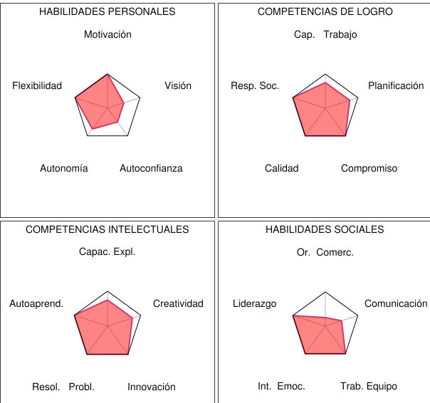

4.- Presentación: después de conocer las características que debe tener un emprendedor, de realizar nuestra autoevaluación, nos corresponde ahora presentarnos al resto de la clase.
Vamos a suponer un mercado de emprendedores donde van a ir a vender sus ideas de negocios. Previamente, van a intentar destacar sus virtudes y habilidades emprendedoras para influir en los posibles inversores.

Tienes un minuto para presentarte pudiendo utilizar todos lo recursos que consideres oportunos.

5.- Busca la biografía de un emprendedor que te haya llamado la atención e intenta describir la idea de negocio o producto que lo hizo famoso/a.

6.- Entrevista a un emprendedor que conozcas e intenta averiguar:
- Los motivos que le llevaron a crear la empresa
- Cómo le surgió la idea
- Cómo fueron los comienzos
- Qué riesgos asumió para ser emprendedor
- Si tenía formación de cómo se gestiona una empresa
- Que habilidades considera que debe tener un emprendedor
- Cualquier otra pregunta que consideres interesante.

7.- Comentar el artículo sobre los jóvenes y el autoempleo.
FECHA DE ENTREGA 11 DE OCTUBRE

